05.06.2024 р. № 109
Відповідальним за роботу офіційних
веб-сайтів райдержадміністрацій

Головам територіальних громад
Івано-Франківської області

З метою інформування громадськості та доведення до широкого читацького загалу (в т.ч. шляхом публікації на офіційних веб-сайтах райдержадміністрацій, територіальних громад та інших офіційних веб-ресурсах),
Головне управління Держпродспоживслужби в Івано-Франківській області (76019 м. Івано-Франківськ, вул. Берегова, 24, тел. 51-13-89, ifdergprod@vetif.gov.ua) подає наступну актуальну інформацію.

Поради для населення щодо зберігання та споживання харчових продуктів у разі відключення електроенергії

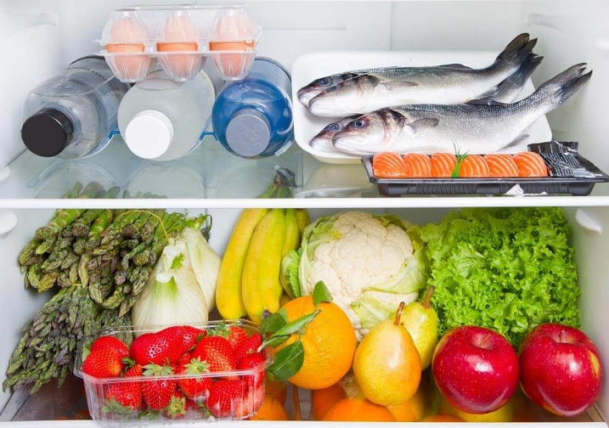
З метою недопущення ускладнень епідемічної ситуації в області, пов’язаної із споживанням харчових продуктів, які можуть бути небезпечними внаслідок порушення температурних умов їх зберігання, Головне управління Держпродспоживслужби у Івано-Франківській області рекомендує громадянам дотримуватись наступних порад.
- Заздалегідь підготуйтесь до відключення електроенергії. У холодильнику має бути температура (+4)°С або нижче. У морозильній камері (- 4)°С або нижче. Заморозьте контейнери з водою (чисті пластикові пляшки з водою), щоби мати змогу зберегти температуру в холодильнику триваліший час на рівні +4°С або нижче.
- Коли вже електроенергію відключили, тримайте дверцята холодильника та морозильної камери закритими, якомога довше. Якщо дверцята залишаються закритими, продукти залишаються безпечними до 4 годин у холодильнику, 48 годин у повній морозилці, 24 годин у напівпорожній морозилці. Якщо електроенергія відключена більше 4 годин, помістіть лід (контейнери із замороженою водою) до продуктів у холодильник.
- За можливості придбайте сухий або блоковий лід. Зберігати блоковий лід слід в морозильній камері для подальшого використання в холодильнику.
- Продукти харчування, які швидко псуються, можна короткий термін зберігати у термоконтейнері (термопакетах) з холодоелементами, а також у погребі чи підвалі в закритих ємкостях, щоб не було доступу до них комах чи гризунів.
- Не слід пробуйте на смак їжу, яка зберігалась без дотримання відповідних температурних умов, з метою перевірки її якості та безпечності. Якщо є сумніви щодо безпечності їжі (незвичний запах, колір, консистенція, текстура), краще її викинути.
- Готуйте страви у невеликій кількості, щоб їх споживати у день приготування і не залишати в холодильнику на наступний день.
- Не робіть закупку харчових продуктів, що швидко псуються про запас. Слід робити запас лише тих харчових продуктів, які не потребують спеціальних температурних умов зберігання (крупи, консерви тощо) або найменше втрачають якість без холодильника (молоко тривалого зберігання в тетрапаках, сирокопчені ковбаси).
Бережіть себе та своїх рідних!

